

**Universidade Federal Fluminense**

**Trabalho Final**

**Projeto de Software 2020.2**

**Alunos:**

Caio Wey Barros - 117083065

Gabriel Sena Oddone - 216083091

Igor Rodrigues Lisboa - 117083069

Luiz Gustavo Pereira - 818031066

Mariana Suarez de Oliveira - 217031112

Rafael Franca Scofield Lauar - 217083126

Vitor Marreiro Azevedo Cuzzuol - 215083117

# Sumário

**Sumário** **2**

**Padrões utilizados** **3**

**Projeto Implementado** **3**

**Casos de Uso** **3**

**Diagrama de Classes** **5**

**Diagrama de Pacotes** **6**

**Diagrama de Estados** **7**

**Diagrama de Sequência** **8**

# 

# 

# 

# 

# 

# 

# 

# 

# Padrões utilizados

O sistema utilizou os seguintes padrões de projeto:

**Arquitetura em camadas**: O motivo do uso desse padrão de projeto é simples, é um padrão de projeto fácil de compreender e implementar, a facilidade no desenvolvimento dessa forma resulta na agilidade na entrega de soluções.

**Facade**: Pois permite que novas funcionalidades sejam adicionadas apenas alterando a Facade ao invés de mexer em diversos pontos do projeto.

# Projeto Implementado

Repositório no GitHub: <https://github.com/igor-lisboa/commerce-sales>

Site em Produção: <http://commercesales.herokuapp.com/>

Logins para testes do Professor:

Nome: Professor (Caixa)

E-Mail: [prof_caixa@example.com](mailto:prof_caixa@example.com)

Senha: 12345

Nome: Professor (Gerente)

E-Mail: [prof_gerente@example.com](mailto:prof_gerente@example.com)

Senha: 12345

# 

# 

# 

# Casos de Uso

**Diagrama:**

[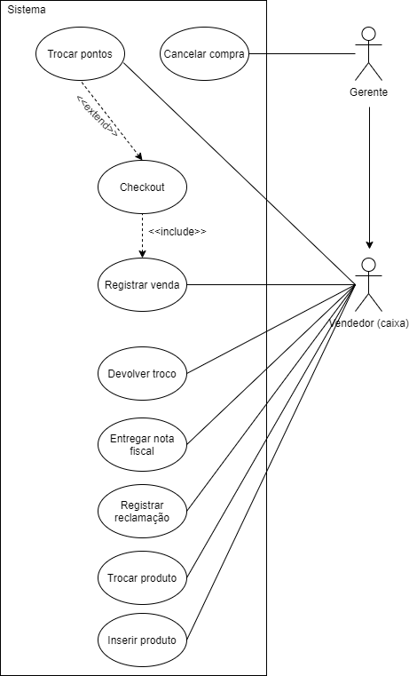](https://drive.google.com/file/d/1OusoY9DSubhqIo5nfzuIxqTEk8X1_34n/view?usp=sharing)

[Clique para ver a imagem em uma qualidade melhor](https://drive.google.com/file/d/1h9ed59UDlhdGPYjafZTvnJ-T-tUJjeOt/view?usp=sharing)

**Especificação dos casos de uso:**

* Registrar venda:

O usuário deve selecionar em uma lista o cliente da compra. Depois escolher os produtos que serão adicionados à venda. A qualquer momento pode remover ou alterar a quantidade do produto adicionado. Para cada produto, deve-se também colocar a quantidade do mesmo. Escolher a forma de pagamento, e adicionar os pontos de crédito caso o cliente queira.

* Fazer checkout:

O usuário pode nessa parte decidir editar a venda, editar ou adicionar um cliente e confirmar a compra.

* Cancelar compra:

É mostrada para o gerente uma lista com todas as vendas. A Partir dela, ele pode escolher uma e clicar em cancelar.

* Devolver troco:

Caso o cliente pague com um valor a mais, o usuário deve informar ao sistema esse valor.

* Entregar nota fiscal:

O usuário em uma lista, escolher qual venda ele quer visualizar. Depois de clicar na venda escolhida a impressão é feita automaticamente. Ao final de cada venda também é impresso.

* Fazer reclamação:

O usuário do sistema deve informar o cliente dentro de uma lista e digitar a reclamação requerida.

* Trocar produto:

Dentro de uma lista, o usuário escolhe o cliente e informa o ID do produto a ser trocado.

* Inserir produto:

O usuário deve informar o nome, preço, código de barras, preço promocional e fornecedor ao sistema.

# 

# 

# Diagrama de Classes

**Diagrama:**

[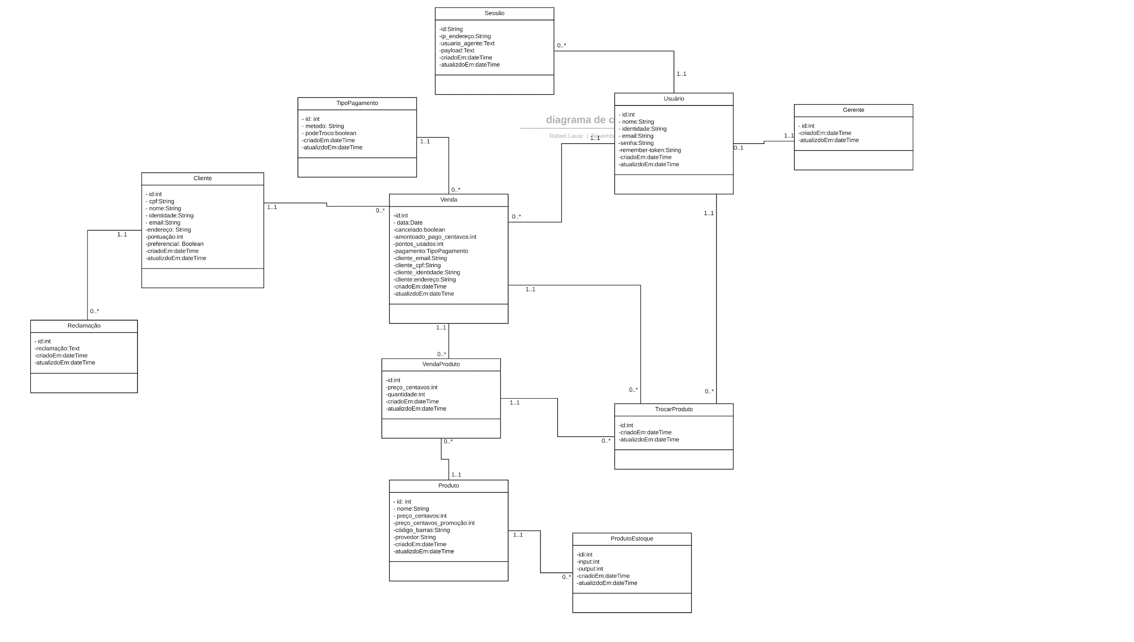](https://drive.google.com/file/d/1OOx7KZrEoMh-NixHL82lGDIrQoKGCZIy/view?usp=sharing)

[Clique para ver a imagem em uma qualidade melhor](https://drive.google.com/file/d/1jWRi1oGa2FFD33E4E5vMBETlc4sUB2AN/view?usp=sharing)

# 

# 

# 

# 

# Diagrama de Pacotes

**Diagrama:**

[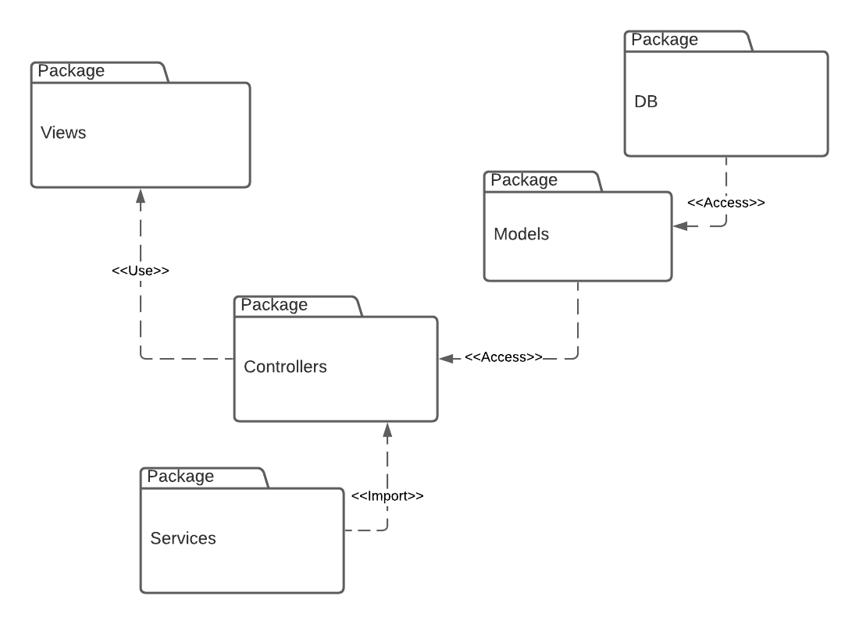](https://lucid.app/lucidchart/invitations/accept/7021201b-cde9-4aa8-917a-571102e8e60b)

[Clique para ver a imagem em uma qualidade melhor](https://drive.google.com/file/d/1ndIOR7ziGiHAwPqnE3SEQpXXQo6_amQW/view?usp=sharing)

# 

# 

# 

# Diagrama de Estados

**Diagrama (Venda):**

[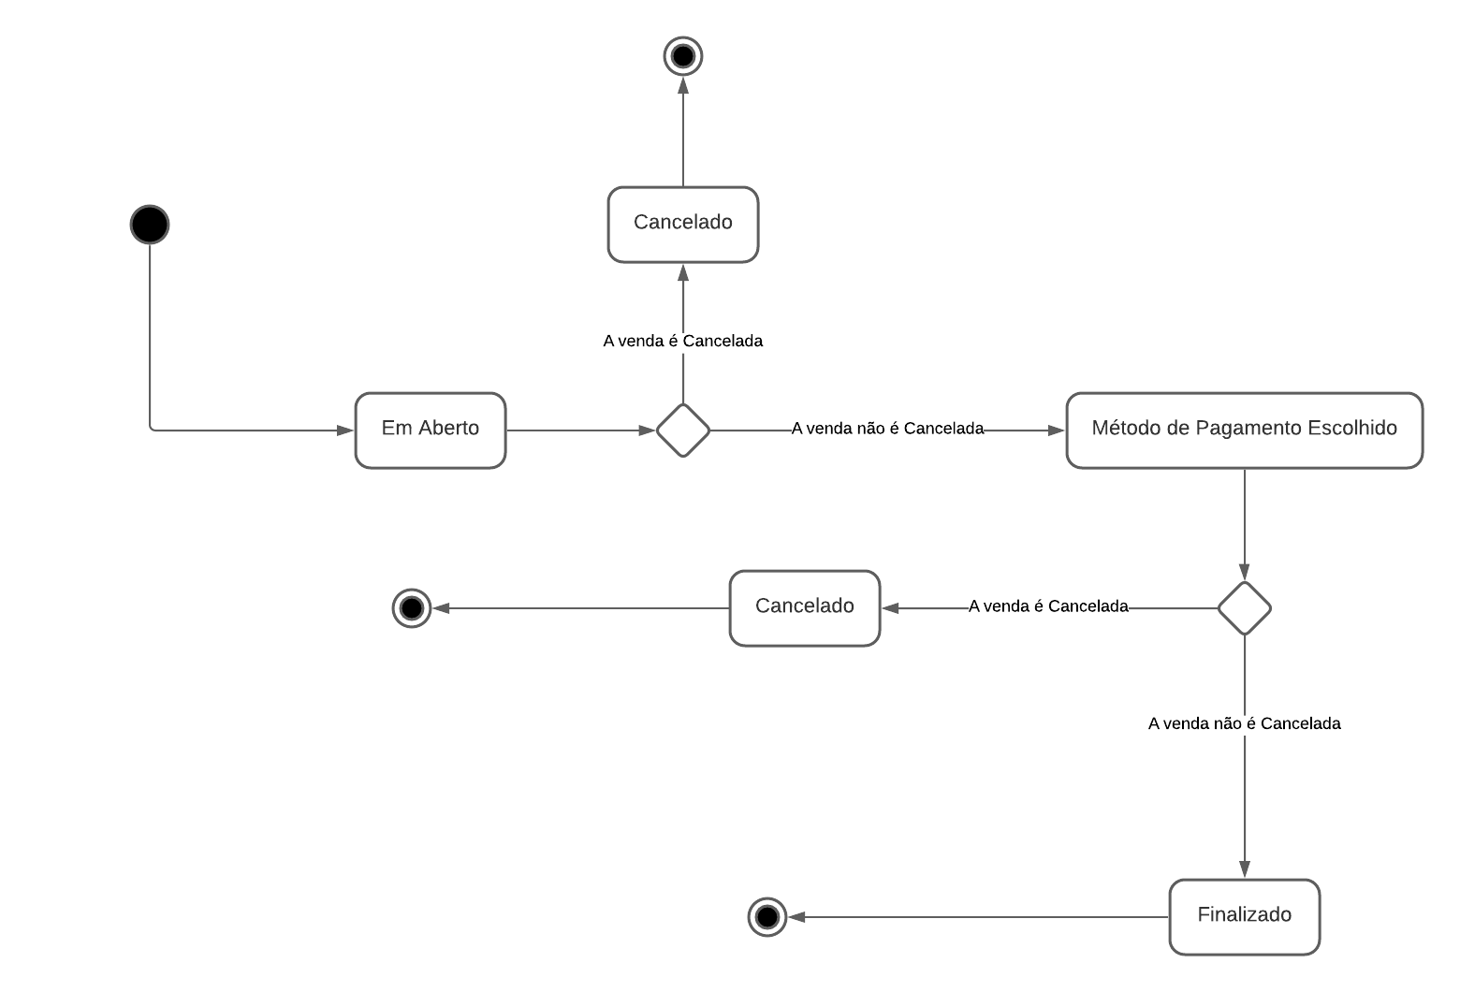](https://lucid.app/lucidchart/invitations/accept/ca559c6b-673b-4760-85d9-8e2ddaa903f5)

[Clique para ver a imagem em uma qualidade melhor](https://drive.google.com/file/d/1nULiNsXwpXO3B8jrvhL-z-wSJ1HaC0TV/view?usp=sharing)

# Diagrama de Sequência

**Diagrama(Inclusão de produto):**

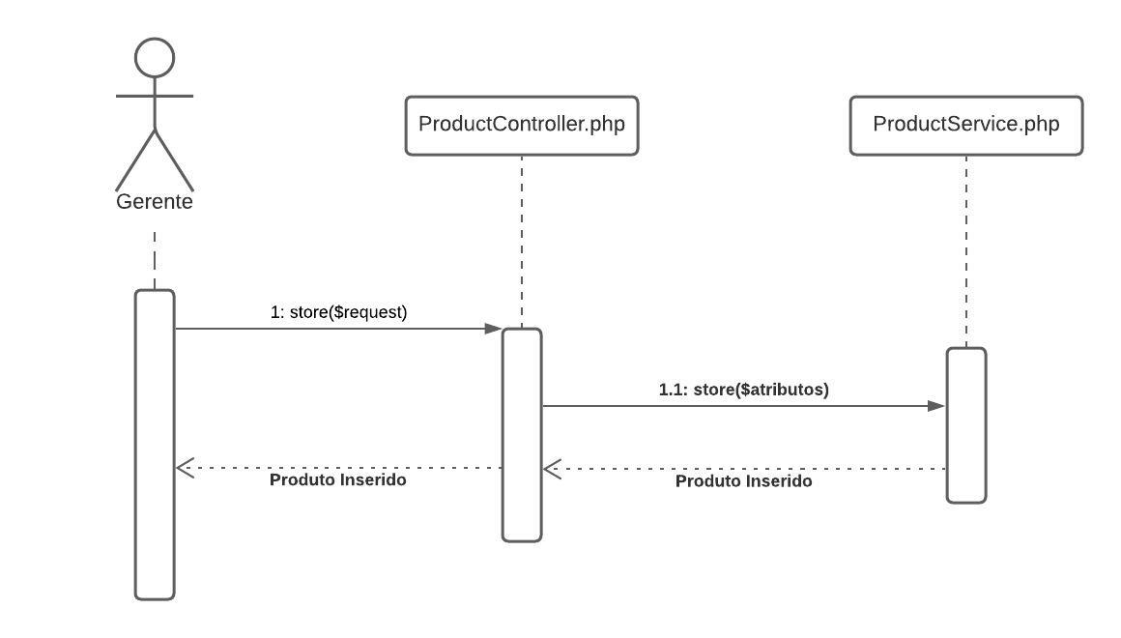

[Clique para ver a imagem em uma qualidade melhor](https://drive.google.com/file/d/10tH4XxjR9SUCQT91geVMfeKCzRVbdUBx/view?usp=sharing)